Санкт-Петербургский политехнический университет Петра Великого

Институт компьютерных наук и технологий

**Высшая школа интеллектуальных систем и суперкомпьютерных**

**технологий**

**Практическая работа**

**АВТОМАТИЗИРВАННОЕ ПРОЕКТИРОВАНИЕ БАЗЫ ДАННЫХ**

**ПОЛИКЛИНИКИ**

по дисциплине «Базы данных»

Выполнил

студент гр.3530203/10001 А. В. Банникова

<подпись>

Руководитель

доцент, к.т.н. Е. Е. Андрианова

<подпись>

Санкт-Петербург

2023

**Цель**:

научиться проектировать базы данных, поработать с программами

AllFusion Erwin Data Modeler и CA AllFusion Data Modeler Validator.

**Задачи:**

1. Создать логическую модель базы данных поликлиники.
2. Создать физическую модель базы данных. Отобразить ключевые поля.
3. Создать представления для отображения
4. Проверить разработанную модель средствами Validator.
5. Устранить ошибки модели, которые выявил Validator.
6. Провести нормализацию таблиц до пятой нормальной формы. Внести
7. коррекцию в модель.
8. Провести прямое проектирование – создать объекты базы данных в
9. Oracle (PostgreSQL).
10. Проверить работоспособность базы данных в Oracle (PostgreSQL)
11. Провести обратное проектирование базы данных из Oracle (PostgreSQL).

**Ход работы:**

1. Логическая модель в Erwin

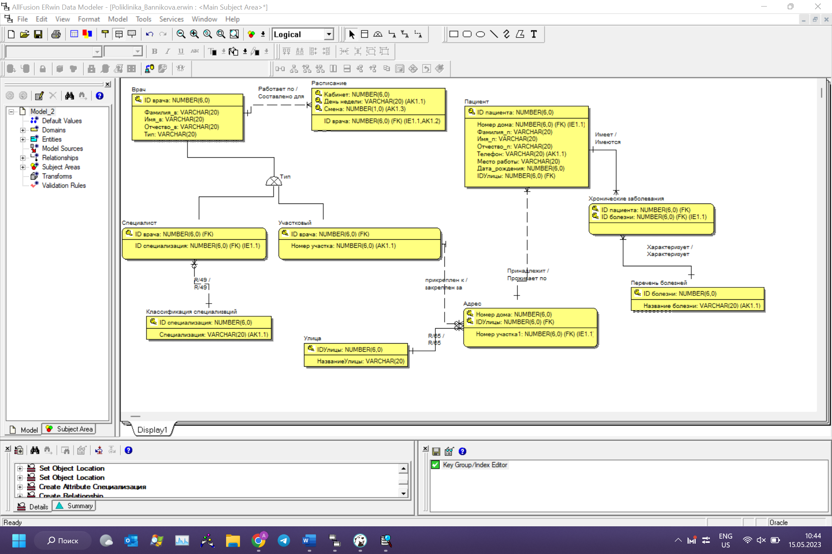

Физическая модель в Erwin

1. Обоснование построения логической модели

Сущности, описанные в задании: **Участковый врач**, **Специалист**, **Врач**, **Адрес**, **Специализация**, **Расписание**, **Пациент**, **Перечень болезней**

Так как Пациент и Перечень болезней имеют связь М:М, добавим сущность **Хронические заболевания**(ассоциативная таблица)

Атрибуты Участкового врача: ID врача, номер участка

Атрибуты Специалиста: ID врача, ID специалиста

Атрибуты Врача: ID врача, Фамилия_в, Имя_в, Отчество_в, Тип

Атрибуты Адреса: Номер дома, улица, номер участка

Атрибуты Специализации: ID специализация, специализация

Атрибуты Расписания: кабинет, день недели, смена, ID врача

Атрибуты Пациента: ID пациента, номер дома, улица, фамилия_п, имя_п, отчество_п, телефон, место работы, дата рождения

Атрибуты перечня болезней: ID пациента, ID болезни

Логическая модель удовлетворяет всем требованиям:

* В поликлинике работают участковые врачи и специалисты.
* Каждый врач может быть только специалистом или только участковым врачом.
* Каждый участковый врач обслуживает только один участок.
* Один участок обслуживает только один участковый врач.
* Каждый врач-специалист имеет определенную специализацию – хирург, ЛОР и т.д.
* Участок характеризуется перечнем улиц с указанием домов, которые соответствуют данному участку.
* Расписания врачей стабильны и заданы на неделю.
* В расписании указаны часы приема (смена), кабинет и день недели.
* В одном кабинете могут работать разные врачи, но только в разное время (смену).
* При записи к врачу пациент должен указать свой адрес – улицу и дом, по адресу определяется его участок.
* При записи к врачу пациент указывает также фамилию, имя, отчество, дату рождения, телефон, место работы, перечень хронических заболеваний – гепатит, например.

1. Результаты проверки модели на Validator – до устранения ошибок

* Изображение выглядит как текст, программное обеспечение, компьютер, Мультимедийное программное обеспечение

  Автоматически созданное описание

1. Результаты проверки модели на Validator – после устранения ошибок.

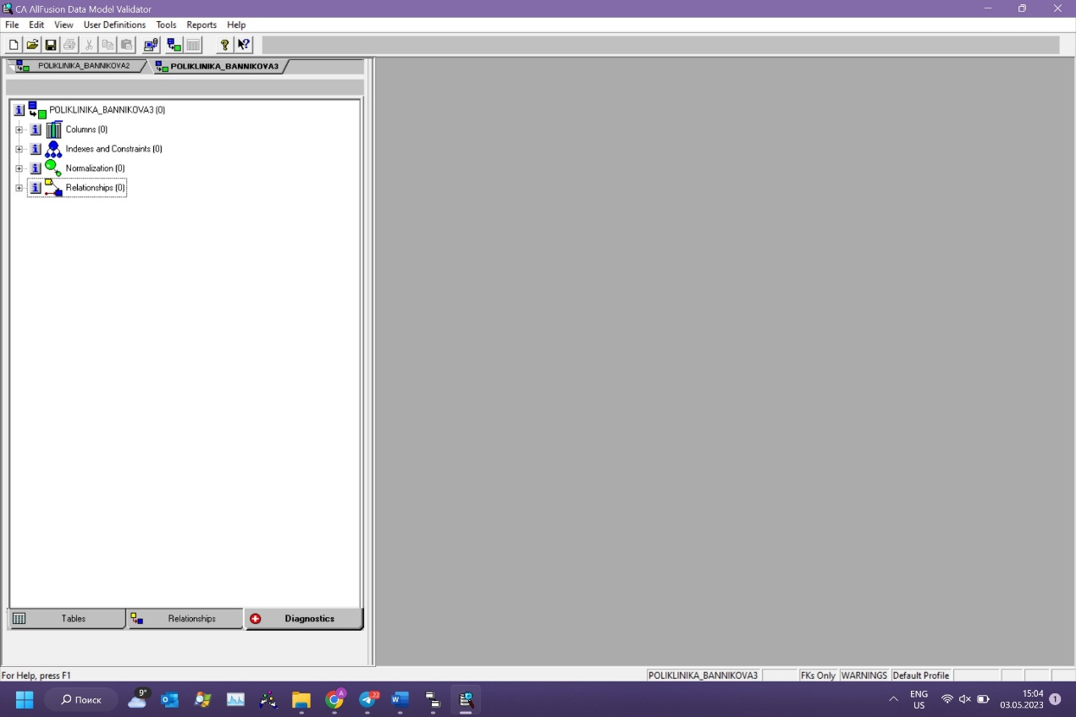

1. Прямое проектирование в Oracle (генерация SQL кода)

1. Перенос кода SQL Oracle в SQL PostgreSQL с помощью JOOQ (в отчете приложить коды для двух СУБД)

1. Результаты проверки работоспособности базы данных 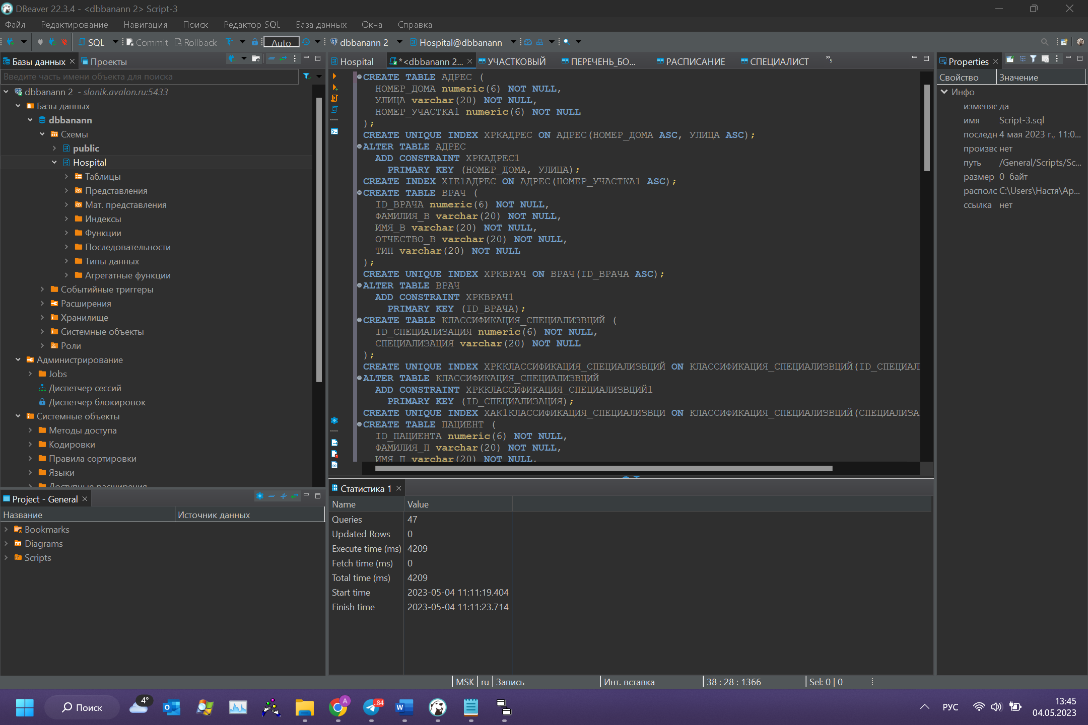
2. Результаты обратного проектирования (модель в DBeaver)

Диаграмма

Схема Hospital

Адрес

Врач

Классификация специализаций

Пациент

Перечень болезней

Расписание

Специалист

Участковый

Хронические заболевания

1) Нельзя добавить двух врачей в одно время, один кабинет и один день недели

2) Нельзя добавить двух врачей на один участок

1. Отчет о проведении нормализации

1) R1 **Врач**

Отношение находится в 1НФ, т.к. все значения атомарны, составных атрибутов

нет, порядок строк и столбцов не несет в себе никакой информации, все

столбцы имеют уникальные имена, отсутствуют повторяющиеся строки.

Потенциальный (и первичный) ключ в отношении: {ID врача}.

Неключевые атрибуты: {Фамилия_в},{Имя_в},{Отчество_в},{Тип}

Отношение R1 находится в 2НФ, так как неключевые атрибуты не зависят от части ключа.

Отношение R1 находится в 3НФ, так как не содержит транзитивных зависимостей.

Отношение R1 находится в НФБК, так как в нём нет пересекающихся потенциальных ключей.

Отношение R1 находится в 4НФ, так как не содержит многозначных зависимостей.

Отношение R1 находится в 5НФ, так как не содержит зависимостей соединения.

2) R2 **Участковый**

Отношение находится в 1НФ, т.к. все значения атомарны, составных атрибутов

нет, порядок строк и столбцов не несет в себе никакой информации, все

столбцы имеют уникальные имена, отсутствуют повторяющиеся строки.

Потенциальный (и первичный) ключ в отношении: {ID врача}.

Неключевые атрибуты: {Номер участка}

Отношение R2 находится в 2НФ, так как неключевой атрибут находится в полной функциональной зависимости от ключа.

Отношение R2 находится в 3НФ, так как неключевой атрибут один.

Отношение R2 находится в НФБК, так как в нём нет пересекающихся потенциальных ключей.

Отношение R2 находится в 4НФ, так как оно состоит из менее трех атрибутов.

Отношение R2 находится в 5НФ, так как оно состоит из менее трех атрибутов.

3) R3 **Специалист**

Отношение находится в 1НФ, т.к. все значения атомарны, составных атрибутов

нет, порядок строк и столбцов не несет в себе никакой информации, все

столбцы имеют уникальные имена, отсутствуют повторяющиеся строки.

Потенциальный (и первичный) ключ в отношении: {ID Врача}.

Неключевые атрибуты: { ID Специализации}

Отношение R3 находится в 2НФ, так как неключевой атрибут находится в полной функциональной зависимости от ключа.

Отношение R3 находится в 3НФ, так как неключевой атрибут один.

Отношение R3 находится в НФБК, так как в нём нет пересекающихся потенциальных ключей.

Отношение R3 находится в 4НФ, так как оно состоит из менее трех атрибутов.

Отношение R3 находится в 5НФ, так как оно состоит из менее трех атрибутов.

4) R4 **Классификация специализаций**

Отношение находится в 1НФ, т.к. все значения атомарны, составных атрибутов

нет, порядок строк и столбцов не несет в себе никакой информации, все

столбцы имеют уникальные имена, отсутствуют повторяющиеся строки.

Потенциальный (и первичный) ключ в отношении: {ID Специализации}.

Альтернативный ключ в отношении: {Название Специализации}

Неключевые атрибуты: {Название Специализации}

Отношение R4 находится в 2НФ, так как неключевой атрибут находится в полной функциональной зависимости от ключа.

Отношение R4 находится в 3НФ, так как неключевой атрибут один.

Отношение R4 находится в НФБК, так как в нём нет пересекающихся потенциальных ключей.

Отношение R4 находится в 4НФ, так как оно состоит из менее трех атрибутов.

Отношение R4 находится в 5НФ, так как оно состоит из менее трех атрибутов.

5) R5 **Расписание**

Отношение находится в 1НФ, т.к. все значения атомарны, составных атрибутов

нет, порядок строк и столбцов не несет в себе никакой информации, все

столбцы имеют уникальные имена, отсутствуют повторяющиеся строки.

Первичный ключ в отношении: {Кабинет, День недели, Смена}.

Альтернативный ключ в отношении: {День недели, Смена, ID врача}

Неключевые атрибуты: {ID врача}

Отношение R5 находится в 2НФ, так как неключевые атрибуты не зависят от части ключа.

Отношение R5 находится в 3НФ, так как не содержит транзитивных зависимостей.

Отношение R5 находится в НФБК, так как в нём нет пересекающихся потенциальных ключей.

Отношение R5 находится в 4НФ, так как не содержит многозначных зависимостей.

Отношение R5 находится в 5НФ, так как не содержит зависимостей соединения.

6)R6 **Адрес**

Отношение находится в 1НФ, т.к. все значения атомарны, составных атрибутов

нет, порядок строк и столбцов не несет в себе никакой информации, все

столбцы имеют уникальные имена, отсутствуют повторяющиеся строки.

Первичный ключ в отношении: {Номер дома, Улица}.

Неключевые атрибуты: {Номер участка}

Отношение R6 находится в 2НФ, так как неключевые атрибуты не зависят от части ключа.

Отношение R6 находится в 3НФ, так как не содержит транзитивных зависимостей.

Отношение R6 находится в НФБК, так как в нём нет пересекающихся потенциальных ключей.

Отношение R6 находится в 4НФ, так как не содержит многозначных зависимостей.

Отношение R6 находится в 5НФ, так как не содержит зависимостей соединения.

7) R7 **Пациент**

Отношение находится в 1НФ, т.к. все значения атомарны, составных атрибутов

нет, порядок строк и столбцов не несет в себе никакой информации, все

столбцы имеют уникальные имена, отсутствуют повторяющиеся строки.

Первичный ключ в отношении: {ID пациента}.

Альтернативный ключ в отношении: {Телефон}

Неключевые атрибуты: {Фамилия_п}, {Имя_п},{Отчество_п},{Дата рождения},{Место работы},{Телефон},{Улица},{Номер дома}

Отношение R7 находится в 2НФ, так как неключевые атрибуты не зависят от части ключа.

Отношение R7 находится в 3НФ, так как не содержит транзитивных зависимостей.

Отношение R7 находится в НФБК, так как в нём нет пересекающихся потенциальных ключей.

Отношение R7 находится в 4НФ, так как не содержит многозначных зависимостей.

Отношение R7 находится в 5НФ, так как не содержит зависимостей соединения.

8)R8 **Перечень болезней**

Отношение находится в 1НФ, т.к. все значения атомарны, составных атрибутов

нет, порядок строк и столбцов не несет в себе никакой информации, все

столбцы имеют уникальные имена, отсутствуют повторяющиеся строки.

Потенциальный (и первичный) ключ в отношении: {ID болезни }.

Альтернативный ключ в отношении: {Название Болезни}

Неключевые атрибуты: {Название Болезни}

Отношение R8 находится в 2НФ, так как неключевой атрибут находится в полной функциональной зависимости от ключа.

Отношение R8 находится в 3НФ, так как неключевой атрибут один.

Отношение R8 находится в НФБК, так как в нём нет пересекающихся потенциальных ключей.

Отношение R8 находится в 4НФ, так как оно состоит из менее трех атрибутов.

Отношение R8 находится в 5НФ, так как оно состоит из менее трех атрибутов.

9) R9 **Хронические заболевания**

Отношение находится в 1НФ, т.к. все значения атомарны, составных атрибутов

нет, порядок строк и столбцов не несет в себе никакой информации, все

столбцы имеют уникальные имена, отсутствуют повторяющиеся строки.

Потенциальный (и первичный) ключ в отношении: {ID Пациента, ID болезни}.

Неключевые атрибуты: нет

Отношение R9 находится в 2НФ, так как неключевой атрибутов нет

Отношение R9 находится в 3НФ, так как неключевой атрибутов нет

Отношение R9 находится в НФБК, так как в нём нет пересекающихся потенциальных ключей.

Отношение R9 находится в 4НФ, так как оно состоит из менее трех атрибутов.

Отношение R9 находится в 5НФ, так как оно состоит из менее трех атрибутов.

**Приложение:**

**SQL код для Oracle:**

CREATE TABLE Адрес

(

Номер_дома NUMBER(6,0) NOT NULL ,

Улица VARCHAR2(20) NOT NULL ,

Номер_участка1 NUMBER(6,0) NOT NULL

);

CREATE UNIQUE INDEX XPKАдрес ON Адрес

(

Номер_дома ASC,

Улица ASC

);

ALTER TABLE Адрес

ADD CONSTRAINT XPKАдрес PRIMARY KEY (Номер_дома,Улица);

CREATE INDEX XIE1Адрес ON Адрес

(

Номер_участка1 ASC

);

CREATE TABLE Врач

(

ID_врача NUMBER(6,0) NOT NULL ,

Фамилия_в VARCHAR2(20) NOT NULL ,

Имя_в VARCHAR2(20) NOT NULL ,

Отчество_в VARCHAR2(20) NOT NULL ,

Тип VARCHAR2(20) NOT NULL

);

CREATE UNIQUE INDEX XPKВрач ON Врач

(

ID_врача ASC

);

ALTER TABLE Врач

ADD CONSTRAINT XPKВрач PRIMARY KEY (ID_врача);

CREATE TABLE Классификация_специализвций

(

ID_специализация NUMBER(6,0) NOT NULL ,

Специализация VARCHAR2(20) NOT NULL

);

CREATE UNIQUE INDEX XPKКлассификация_специализвций ON Классификация_специализвций

(

ID_специализация ASC

);

ALTER TABLE Классификация_специализвций

ADD CONSTRAINT XPKКлассификация_специализвций PRIMARY KEY (ID_специализация);

CREATE UNIQUE INDEX XAK1Классификация_специализвци ON Классификация_специализвций

(

Специализация ASC

);

CREATE TABLE Пациент

(

ID_пациента NUMBER(6,0) NOT NULL ,

Фамилия_п VARCHAR2(20) NOT NULL ,

Имя_п VARCHAR2(20) NOT NULL ,

Отчество_п VARCHAR2(20) NULL ,

Телефон VARCHAR2(20) NOT NULL ,

Место_работы VARCHAR2(20) NULL ,

Дата_рождения NUMBER(6,0) NULL ,

Номер_дома NUMBER(6,0) NOT NULL ,

Улица VARCHAR2(20) NOT NULL

);

CREATE UNIQUE INDEX XPKПациент ON Пациент

(

ID_пациента ASC

);

ALTER TABLE Пациент

ADD CONSTRAINT XPKПациент PRIMARY KEY (ID_пациента);

CREATE UNIQUE INDEX XAK1Пациент ON Пациент

(

Телефон ASC

);

CREATE INDEX XIE1Пациент ON Пациент

(

Номер_дома ASC,

Улица ASC

);

CREATE TABLE Перечень_болезней

(

ID_болезни NUMBER(6,0) NOT NULL ,

Название_болезни VARCHAR2(20) NOT NULL

);

CREATE UNIQUE INDEX XPKПеречень_болезней ON Перечень_болезней

(

ID_болезни ASC

);

ALTER TABLE Перечень_болезней

ADD CONSTRAINT XPKПеречень_болезней PRIMARY KEY (ID_болезни);

CREATE UNIQUE INDEX XAK1Перечень_болезней ON Перечень_болезней

(

Название_болезни ASC

);

CREATE TABLE Расписание

(

Кабинет NUMBER(6,0) NOT NULL ,

День_недели VARCHAR2(20) NOT NULL ,

Смена NUMBER(1,0) NOT NULL ,

ID_врача NUMBER(6,0) NOT NULL

);

CREATE UNIQUE INDEX XPKРасписание ON Расписание

(

Кабинет ASC,

День_недели ASC,

Смена ASC

);

ALTER TABLE Расписание

ADD CONSTRAINT XPKРасписание PRIMARY KEY (Кабинет,День_недели,Смена);

CREATE UNIQUE INDEX XAK1Расписание ON Расписание

(

День_недели ASC,

ID_врача ASC,

Смена ASC

);

CREATE INDEX XIE1Расписание ON Расписание

(

ID_врача ASC

);

CREATE TABLE Специалист

(

ID_врача NUMBER(6,0) NOT NULL ,

ID_специализация NUMBER(6,0) NOT NULL

);

CREATE UNIQUE INDEX XPKСпециалист ON Специалист

(

ID_врача ASC

);

ALTER TABLE Специалист

ADD CONSTRAINT XPKСпециалист PRIMARY KEY (ID_врача);

CREATE INDEX XIE1Специалист ON Специалист

(

ID_специализация ASC

);

CREATE TABLE Участковый

(

ID_врача NUMBER(6,0) NOT NULL ,

Номер_участка NUMBER(6,0) NOT NULL

);

CREATE UNIQUE INDEX XPKУчастковый ON Участковый

(

ID_врача ASC

);

ALTER TABLE Участковый

ADD CONSTRAINT XPKУчастковый PRIMARY KEY (ID_врача);

CREATE UNIQUE INDEX XAK1Участковый ON Участковый

(

Номер_участка ASC

);

CREATE TABLE Хронические_заболевания

(

ID_пациента NUMBER(6,0) NOT NULL ,

ID_болезни NUMBER(6,0) NOT NULL

);

CREATE UNIQUE INDEX XPKХронические_заболевания ON Хронические_заболевания

(

ID_пациента ASC,

ID_болезни ASC

);

ALTER TABLE Хронические_заболевания

ADD CONSTRAINT XPKХронические_заболевания PRIMARY KEY (ID_пациента,ID_болезни);

CREATE INDEX XIE1Хронические_заболевания ON Хронические_заболевания

(

ID_болезни ASC

);

CREATE VIEW ПациентУчасковый

AS SELECT Пациент.Фамилия_п,Врач.Фамилия_в

FROM Пациент,Участковый,Врач,Адрес

WHERE Пациент.ID_улицы = Адрес.ID_улицы AND Пациент.Номер_дома = Адрес.Номер_дома AND Адрес.Номер_участка = Участковый.Номер_участка AND Участковый.ID_врача = Врач.ID_врача;

CREATE VIEW СпециалистСпециализация

AS SELECT Врач.Фамилия_в

FROM Специалист,Врач

WHERE Специалист.ID_врача = Врач.ID_врача ;

ALTER TABLE Адрес

ADD (CONSTRAINT прикреплен_к FOREIGN KEY (Номер_участка1) REFERENCES Участковый(Номер_участка) ON DELETE SET NULL);

ALTER TABLE Пациент

ADD (CONSTRAINT Принадлежит FOREIGN KEY (Номер_дома,Улица) REFERENCES Адрес(Номер_дома,Улица) ON DELETE SET NULL);

ALTER TABLE Расписание

ADD (CONSTRAINT Работает_по FOREIGN KEY (ID_врача) REFERENCES Врач(ID_врача));

ALTER TABLE Специалист

ADD (CONSTRAINT Is_a_Врач FOREIGN KEY (ID_врача) REFERENCES Врач(ID_врача) ON DELETE CASCADE);

ALTER TABLE Специалист

ADD (CONSTRAINT R_49 FOREIGN KEY (ID_специализация) REFERENCES Классификация_специализвций(ID_специализация));

ALTER TABLE Участковый

ADD (CONSTRAINT Is_a_Врач2 FOREIGN KEY (ID_врача) REFERENCES Врач(ID_врача) ON DELETE CASCADE);

ALTER TABLE Хронические_заболевания

ADD (CONSTRAINT Имеет FOREIGN KEY (ID_пациента) REFERENCES Пациент(ID_пациента));

ALTER TABLE Хронические_заболевания

ADD (CONSTRAINT Характеризует FOREIGN KEY (ID_болезни) REFERENCES Перечень_болезней(ID_болезни));

**SQL код для PostgreSQL:**

CREATE TABLE АДРЕС (

НОМЕР_ДОМА numeric(6) NOT NULL,

УЛИЦА varchar(20) NOT NULL,

НОМЕР_УЧАСТКА1 numeric(6) NOT NULL

);

CREATE UNIQUE INDEX XPKАДРЕС ON АДРЕС(НОМЕР_ДОМА ASC, УЛИЦА ASC);

ALTER TABLE АДРЕС

ADD CONSTRAINT XPKАДРЕС

PRIMARY KEY (НОМЕР_ДОМА, УЛИЦА);

CREATE INDEX XIE1АДРЕС ON АДРЕС(НОМЕР_УЧАСТКА1 ASC);

CREATE TABLE ВРАЧ (

ID_ВРАЧА numeric(6) NOT NULL,

ФАМИЛИЯ_В varchar(20) NOT NULL,

ИМЯ_В varchar(20) NOT NULL,

ОТЧЕСТВО_В varchar(20) NOT NULL,

ТИП varchar(20) NOT NULL

);

CREATE UNIQUE INDEX XPKВРАЧ ON ВРАЧ(ID_ВРАЧА ASC);

ALTER TABLE ВРАЧ

ADD CONSTRAINT XPKВРАЧ

PRIMARY KEY (ID_ВРАЧА);

CREATE TABLE КЛАССИФИКАЦИЯ_СПЕЦИАЛИЗВЦИЙ (

ID_СПЕЦИАЛИЗАЦИЯ numeric(6) NOT NULL,

СПЕЦИАЛИЗАЦИЯ varchar(20) NOT NULL

);

CREATE UNIQUE INDEX XPKКЛАССИФИКАЦИЯ_СПЕЦИАЛИЗВЦИЙ ON КЛАССИФИКАЦИЯ_СПЕЦИАЛИЗВЦИЙ(ID_СПЕЦИАЛИЗАЦИЯ ASC);

ALTER TABLE КЛАССИФИКАЦИЯ_СПЕЦИАЛИЗВЦИЙ

ADD CONSTRAINT XPKКЛАССИФИКАЦИЯ_СПЕЦИАЛИЗВЦИЙ

PRIMARY KEY (ID_СПЕЦИАЛИЗАЦИЯ);

CREATE UNIQUE INDEX XAK1КЛАССИФИКАЦИЯ_СПЕЦИАЛИЗВЦИ ON КЛАССИФИКАЦИЯ_СПЕЦИАЛИЗВЦИЙ(СПЕЦИАЛИЗАЦИЯ ASC);

CREATE TABLE ПАЦИЕНТ (

ID_ПАЦИЕНТА numeric(6) NOT NULL,

ФАМИЛИЯ_П varchar(20) NOT NULL,

ИМЯ_П varchar(20) NOT NULL,

ОТЧЕСТВО_П varchar(20) NULL,

ТЕЛЕФОН varchar(20) NOT NULL,

МЕСТО_РАБОТЫ varchar(20) NULL,

ДАТА_РОЖДЕНИЯ numeric(6) NULL,

НОМЕР_ДОМА numeric(6) NOT NULL,

УЛИЦА varchar(20) NOT NULL

);

CREATE UNIQUE INDEX XPKПАЦИЕНТ ON ПАЦИЕНТ(ID_ПАЦИЕНТА ASC);

ALTER TABLE ПАЦИЕНТ

ADD CONSTRAINT XPKПАЦИЕНТ

PRIMARY KEY (ID_ПАЦИЕНТА);

CREATE UNIQUE INDEX XAK1ПАЦИЕНТ ON ПАЦИЕНТ(ТЕЛЕФОН ASC);

CREATE INDEX XIE1ПАЦИЕНТ ON ПАЦИЕНТ(НОМЕР_ДОМА ASC, УЛИЦА ASC);

CREATE TABLE ПЕРЕЧЕНЬ_БОЛЕЗНЕЙ (

ID_БОЛЕЗНИ numeric(6) NOT NULL,

НАЗВАНИЕ_БОЛЕЗНИ varchar(20) NOT NULL

);

CREATE UNIQUE INDEX XPKПЕРЕЧЕНЬ_БОЛЕЗНЕЙ ON ПЕРЕЧЕНЬ_БОЛЕЗНЕЙ(ID_БОЛЕЗНИ ASC);

ALTER TABLE ПЕРЕЧЕНЬ_БОЛЕЗНЕЙ

ADD CONSTRAINT XPKПЕРЕЧЕНЬ_БОЛЕЗНЕЙ

PRIMARY KEY (ID_БОЛЕЗНИ);

CREATE UNIQUE INDEX XAK1ПЕРЕЧЕНЬ_БОЛЕЗНЕЙ ON ПЕРЕЧЕНЬ_БОЛЕЗНЕЙ(НАЗВАНИЕ_БОЛЕЗНИ ASC);

CREATE TABLE РАСПИСАНИЕ (

КАБИНЕТ numeric(6) NOT NULL,

ДЕНЬ_НЕДЕЛИ varchar(20) NOT NULL,

СМЕНА numeric(1) NOT NULL,

ID_ВРАЧА numeric(6) NOT NULL

);

CREATE UNIQUE INDEX XPKРАСПИСАНИЕ ON РАСПИСАНИЕ(КАБИНЕТ ASC, ДЕНЬ_НЕДЕЛИ ASC, СМЕНА ASC);

ALTER TABLE РАСПИСАНИЕ

ADD CONSTRAINT XPKРАСПИСАНИЕ

PRIMARY KEY (КАБИНЕТ, ДЕНЬ_НЕДЕЛИ, СМЕНА);

CREATE UNIQUE INDEX XAK1РАСПИСАНИЕ ON РАСПИСАНИЕ(ДЕНЬ_НЕДЕЛИ ASC, ID_ВРАЧА ASC, СМЕНА ASC);

CREATE INDEX XIE1РАСПИСАНИЕ ON РАСПИСАНИЕ(ID_ВРАЧА ASC);

CREATE TABLE СПЕЦИАЛИСТ (

ID_ВРАЧА numeric(6) NOT NULL,

ID_СПЕЦИАЛИЗАЦИЯ numeric(6) NOT NULL

);

CREATE UNIQUE INDEX XPKСПЕЦИАЛИСТ ON СПЕЦИАЛИСТ(ID_ВРАЧА ASC);

ALTER TABLE СПЕЦИАЛИСТ

ADD CONSTRAINT XPKСПЕЦИАЛИСТ

PRIMARY KEY (ID_ВРАЧА);

CREATE INDEX XIE1СПЕЦИАЛИСТ ON СПЕЦИАЛИСТ(ID_СПЕЦИАЛИЗАЦИЯ ASC);

CREATE TABLE УЧАСТКОВЫЙ (

ID_ВРАЧА numeric(6) NOT NULL,

НОМЕР_УЧАСТКА numeric(6) NOT NULL

);

CREATE UNIQUE INDEX XPKУЧАСТКОВЫЙ ON УЧАСТКОВЫЙ(ID_ВРАЧА ASC);

ALTER TABLE УЧАСТКОВЫЙ

ADD CONSTRAINT XPKУЧАСТКОВЫЙ

PRIMARY KEY (ID_ВРАЧА);

CREATE UNIQUE INDEX XAK1УЧАСТКОВЫЙ ON УЧАСТКОВЫЙ(НОМЕР_УЧАСТКА ASC);

CREATE TABLE ХРОНИЧЕСКИЕ_ЗАБОЛЕВАНИЯ (

ID_ПАЦИЕНТА numeric(6) NOT NULL,

ID_БОЛЕЗНИ numeric(6) NOT NULL

);

CREATE UNIQUE INDEX XPKХРОНИЧЕСКИЕ_ЗАБОЛЕВАНИЯ ON ХРОНИЧЕСКИЕ_ЗАБОЛЕВАНИЯ(ID_ПАЦИЕНТА ASC, ID_БОЛЕЗНИ ASC);

ALTER TABLE ХРОНИЧЕСКИЕ_ЗАБОЛЕВАНИЯ

ADD CONSTRAINT XPKХРОНИЧЕСКИЕ_ЗАБОЛЕВАНИЯ

PRIMARY KEY (ID_ПАЦИЕНТА, ID_БОЛЕЗНИ);

CREATE INDEX XIE1ХРОНИЧЕСКИЕ_ЗАБОЛЕВАНИЯ ON ХРОНИЧЕСКИЕ_ЗАБОЛЕВАНИЯ(ID_БОЛЕЗНИ ASC);

CREATE VIEW ПАЦИЕНТУЧАСКОВЫЙ

AS

SELECT ПАЦИЕНТ.ФАМИЛИЯ_П, ВРАЧ.ФАМИЛИЯ_В

FROM ПАЦИЕНТ, УЧАСТКОВЫЙ, ВРАЧ, АДРЕС

WHERE (

ПАЦИЕНТ.ID_УЛИЦЫ = АДРЕС.ID_УЛИЦЫ

AND ПАЦИЕНТ.НОМЕР_ДОМА = АДРЕС.НОМЕР_ДОМА

AND АДРЕС.НОМЕР_УЧАСТКА = УЧАСТКОВЫЙ.НОМЕР_УЧАСТКА

AND УЧАСТКОВЫЙ.ID_ВРАЧА = ВРАЧ.ID_ВРАЧА

);

CREATE VIEW СПЕЦИАЛИСТСПЕЦИАЛИЗАЦИЯ

AS

SELECT ВРАЧ.ФАМИЛИЯ_В

FROM СПЕЦИАЛИСТ, ВРАЧ

WHERE СПЕЦИАЛИСТ.ID_ВРАЧА = ВРАЧ.ID_ВРАЧА;

ALTER TABLE АДРЕС

ADD CONSTRAINT ПРИКРЕПЛЕН_К

FOREIGN KEY (НОМЕР_УЧАСТКА1)

REFERENCES УЧАСТКОВЫЙ (НОМЕР_УЧАСТКА) ON DELETE SET NULL;

ALTER TABLE ПАЦИЕНТ

ADD CONSTRAINT ПРИНАДЛЕЖИТ

FOREIGN KEY (НОМЕР_ДОМА, УЛИЦА)

REFERENCES АДРЕС (НОМЕР_ДОМА, УЛИЦА) ON DELETE SET NULL;

ALTER TABLE РАСПИСАНИЕ

ADD CONSTRAINT РАБОТАЕТ_ПО

FOREIGN KEY (ID_ВРАЧА)

REFERENCES ВРАЧ (ID_ВРАЧА);

ALTER TABLE СПЕЦИАЛИСТ

ADD CONSTRAINT IS_A_ВРАЧ

FOREIGN KEY (ID_ВРАЧА)

REFERENCES ВРАЧ (ID_ВРАЧА) ON DELETE CASCADE;

ALTER TABLE СПЕЦИАЛИСТ

ADD CONSTRAINT R_49

FOREIGN KEY (ID_СПЕЦИАЛИЗАЦИЯ)

REFERENCES КЛАССИФИКАЦИЯ_СПЕЦИАЛИЗВЦИЙ (ID_СПЕЦИАЛИЗАЦИЯ);

ALTER TABLE УЧАСТКОВЫЙ

ADD CONSTRAINT IS_A_ВРАЧ2

FOREIGN KEY (ID_ВРАЧА)

REFERENCES ВРАЧ (ID_ВРАЧА) ON DELETE CASCADE;

ALTER TABLE ХРОНИЧЕСКИЕ_ЗАБОЛЕВАНИЯ

ADD CONSTRAINT ИМЕЕТ

FOREIGN KEY (ID_ПАЦИЕНТА)

REFERENCES ПАЦИЕНТ (ID_ПАЦИЕНТА);

ALTER TABLE ХРОНИЧЕСКИЕ_ЗАБОЛЕВАНИЯ

ADD CONSTRAINT ХАРАКТЕРИЗУЕТ

FOREIGN KEY (ID_БОЛЕЗНИ)

REFERENCES ПЕРЕЧЕНЬ_БОЛЕЗНЕЙ (ID_БОЛЕЗНИ);